ANÁLISIS TÉCNICAS DE RECOLECCIÓN DE INFORMACIÓN RIDE MOTORS

INTEGRANTES:

-Natalia Alexandra Acevedo Gómez

-Yurany Cárdenas Guzmán

-María Valentina González Lasso

-Miranda de La Caridad Mijares Zambrano

1. INTRODUCCIÓN
Este documento presenta el análisis de la encuesta realizada a los clientes para el aplicativo web de Ride Motors. El objetivo es desarrollar una solución informática que permita gestionar las citas, administrar la información de los vehículos, controlar los servicios de mantenimiento y llevar el historial de los procesos realizados en Ride Motors, con el fin de mejorar la organización de la información, agilizar los procesos y facilitar el seguimiento de los servicios.
Mediante este documento buscamos conocer las necesidades y funciones que el sistema debe cumplir. De este modo, se busca solucionar los problemas actuales de desorganización, pérdida de información y lentitud en los procesos manuales.

2. PROPÓSITO
El propósito fundamental de este proyecto es diseñar, desarrollar e implementar una plataforma tecnológica integral para Ride Motors, que actúe como el núcleo operativo y administrativo del taller. Esta solución informática tiene como fin automatizar y optimizar la gestión de citas, el control de servicios de mantenimiento, la administración de vehículos y el almacenamiento del historial de procesos, resolviendo de manera definitiva los cuellos de botella operativos relacionados con la dispersión de datos y los tiempos de respuesta.

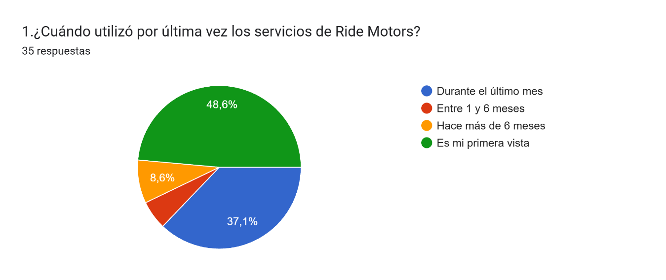
Análisis Cuantitativo:
Es mi primera visita (48,6%): Representa la mayoría de los encuestados, lo que equivale exactamente a 17 usuarios.
Durante el último mes (37,1%): Es el segundo grupo más grande, compuesto por 13 usuarios activos recientemente.
Hace más de 6 meses (8,6%): Corresponde a 3 usuarios que llevan un largo periodo de inactividad con el taller.
Entre 1 y 6 meses (5,7%): Equivale a los 2 usuarios restantes que asistieron de manera intermedia.

Análisis Cualitativo:
Llegan muchos clientes nuevos (49%): Es clave tener un sistema rápido desde el inicio para no aburrirlos con demoras o registros largos y lograr que vuelvan.
El taller mantiene lleno (37% en el último mes): Con tanto flujo de carros, si seguimos agendando a la antigua se van a seguir cruzando los horarios y acumulando retrasos.
Hay que asegurar la clientela: El sistema web les dará confianza al mostrarles el historial de su carro y las cotizaciones claras, mejorando la organización y la atención del taller.

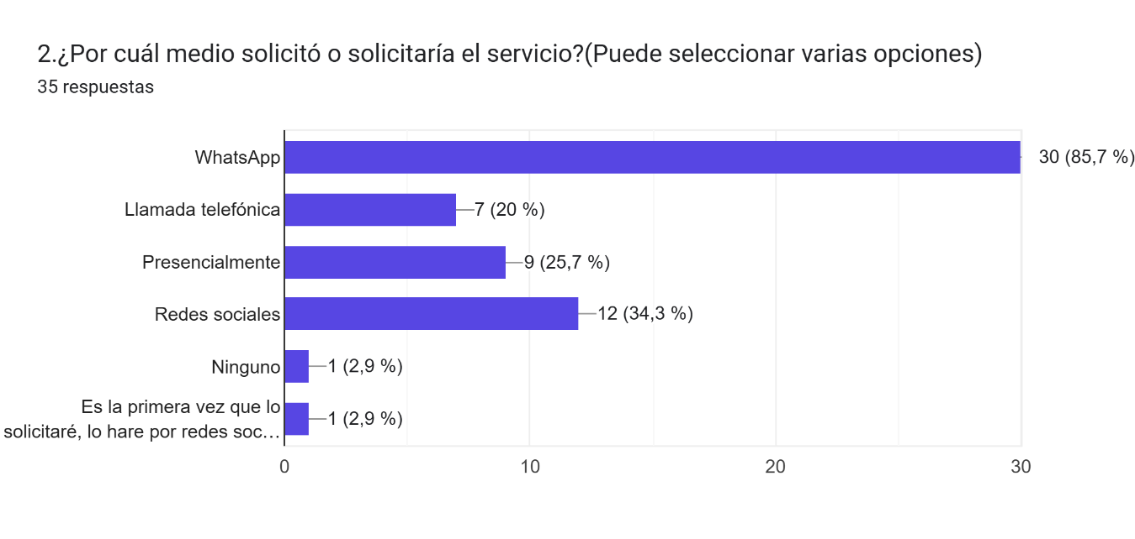
Análisis Cuantitativo:
WhatsApp (85,7%): Es el canal preferido por la gran mayoría de los encuestados, lo que equivale a 30 usuarios.
Redes sociales (34,3%): Es el segundo medio más elegido, sumando un total de 12 usuarios.
Presencialmente (25,7%): Corresponde a los usuarios que prefieren ir directamente al taller, equivalente a 9 personas.
Llamada telefónica (20%): Es una opción menos frecuente, seleccionada por 7 usuarios.
Ninguno / Redes soc... (2,9% cada uno): Canales mínimos con solo 1 usuario por opción.
Análisis Cualitativo:
WhatsApp domina por completo (85,7%): La gente busca la comodidad de chatear. El sistema web debe integrarse o facilitar notificaciones por este medio para no perder ese canal clave de contacto.
Mucho flujo digital: Entre WhatsApp y Redes Sociales se mueve casi todo el interés de los clientes. Esto justifica crear una plataforma web donde puedan gestionar todo de forma autónoma sin depender de que un asesor responda un chat.
Los canales tradicionales bajan: Las llamadas y las visitas presenciales para pedir citas son bajas. El sistema aliviará la carga de trabajo en el taller al digitalizar la atención y evitar que se saturen los teléfonos.

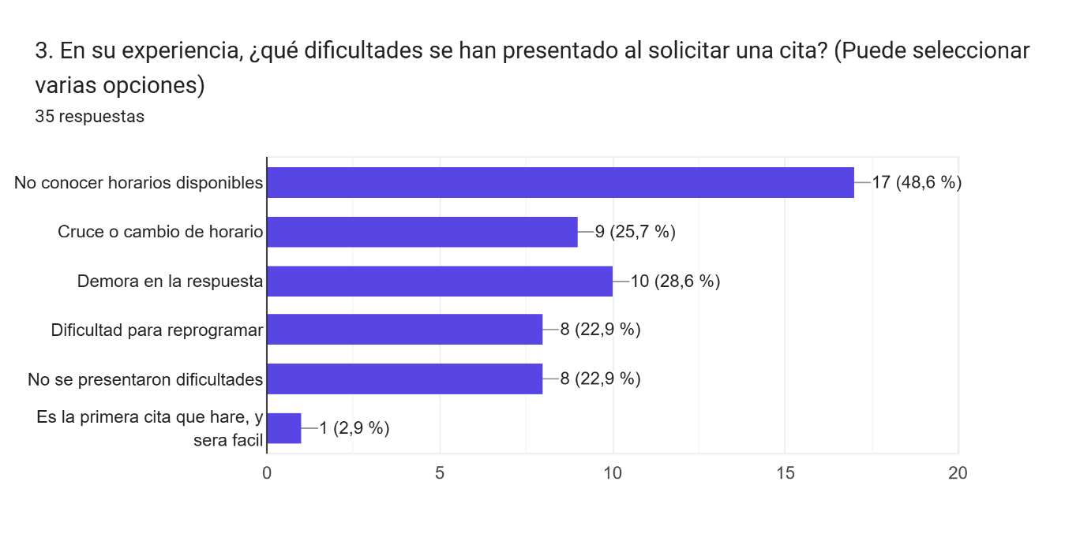
Análisis Cuantitativo:
No conocer horarios disponibles (48,6%): Es la dificultad principal reportada por los usuarios, lo que equivale a 17 personas.
Demora en la respuesta (28,6%): Ocupa el segundo lugar entre los problemas comunes, sumando un total de 10 usuarios.
Cruce o cambio de horario (25,7%): Es otro inconveniente frecuente, afectando a 9 usuarios.
Dificultad para reprogramar / No se presentaron dificultades (22,9% cada uno): Ambas opciones cuentan con 8 usuarios cada una.
Es la primera cita que hare, y sera facil (2,9%): Representa una opinión mínima con solo 1 usuario.
Análisis Cualitativo:
Falta de visibilidad en la agenda (48,6%): El cliente sufre al no saber cuándo hay espacio libre. El sistema informático solucionará esto mostrando un calendario web en tiempo real con las horas disponibles.
Lentitud y desorden en los turnos: La demora en responder y los cruces de horario confirman que agendar por chat manual no da abasto. El software automatizará los cupos para dar respuestas inmediatas y evitar citas duplicadas.
Trámites complicados: La dificultad para reprogramar exige una plataforma donde el usuario pueda cambiar o cancelar su cita con un solo clic, dándole flexibilidad al cliente y mejorando la organización interna del taller.

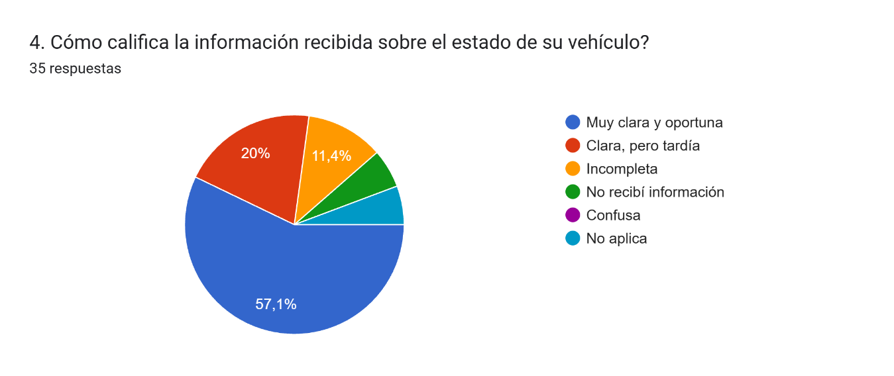
Análisis Cuantitativo:
Muy clara y oportuna (57,1%): Corresponde a la mayoría de los encuestados, lo que equivale a 20 usuarios.
Clara, pero tardía (20%): Es el segundo porcentaje más alto, representando a 7 usuarios que reciben la información tarde.
Incompleta (11,4%): Equivale a 4 usuarios que sienten que la información que reciben no está completa.
No recibí información / No aplica (11,5% en conjunto): Representa a los 4 usuarios restantes repartidos entre estas dos opciones menores.
Análisis Cualitativo:
Buena calidad de información pero falta rapidez: Aunque a más de la mitad (57,1%) les va bien, hay un 20% que se queja de que el reporte les llega tarde. El sistema web agilizará esto enviando actualizaciones automáticas apenas el mecánico cambie el estado del carro.
Evitar datos a medias: El 11,4% que recibe información incompleta demuestra que hace falta un formato estándar. Con la plataforma web, el diagnóstico tendrá campos obligatorios (como fallas encontradas y repuestos), garantizando que el cliente reciba un reporte completo.
Mantener informados a todos: Los pocos usuarios que no reciben información o no les aplica se beneficiarán de un historial digital centralizado, logrando que el 100% de los clientes tengan transparencia absoluta sobre lo que se le hace a su carro.

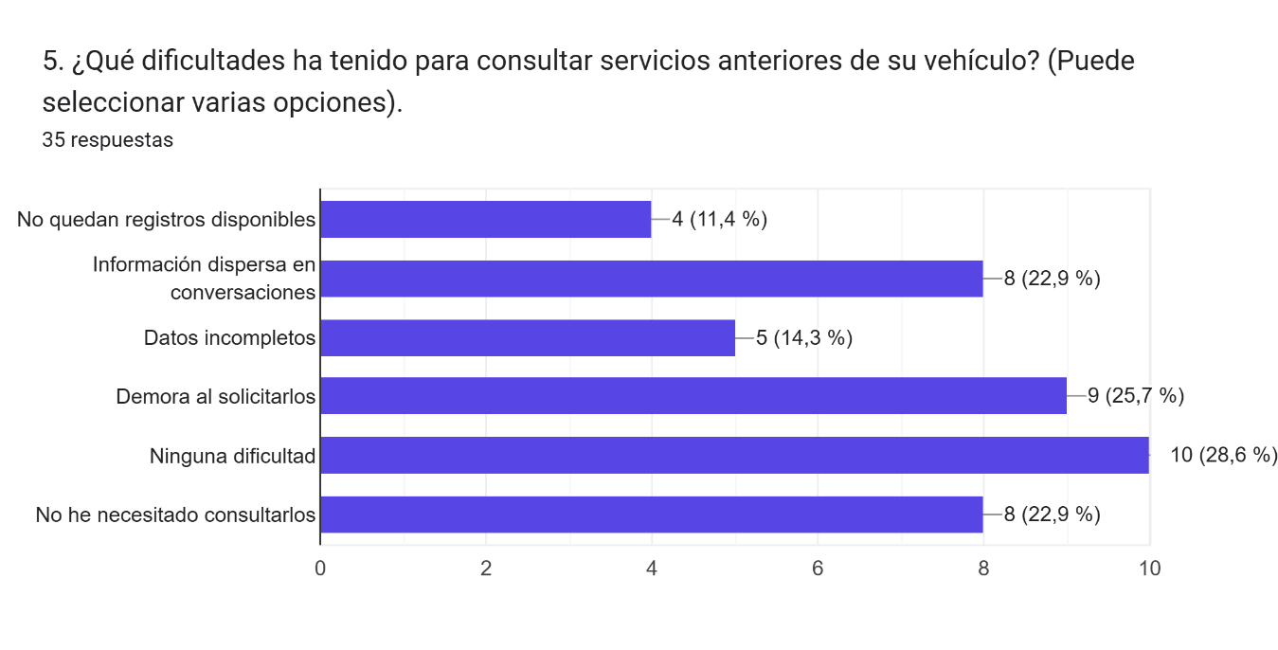
Análisis Cuantitativo:
Ninguna dificultad (28,6%): Es la opción con más respuestas, lo que equivale a 10 usuarios.
Demora al solicitarlos (25,7%): Ocupa el segundo lugar de las dificultades, afectando a 9 usuarios.
Información dispersa en conversaciones / No he necesitado consultarlos (22,9% cada uno): Ambas opciones cuentan con 8 usuarios cada una.
Datos incompletos (14,3%): Corresponde a un problema identificado por 5 usuarios.
No quedan registros disponibles (11,4%): Representa la menor de las dificultades, seleccionada por 4 usuarios.
Análisis Cualitativo:
Los historiales tardan demasiado: Que el 25,7% sufra demoras al pedir sus registros anteriores demuestra que buscarlos manualmente quita tiempo. El módulo de historial del sistema resolverá esto permitiendo consultar los antecedentes del carro al instante.
Información perdida en el chat: El 22,9% con datos dispersos en conversaciones y el 11,4% que se queda sin registros confirman que WhatsApp o el papel no sirven para guardar antecedentes. La solución informática centralizará las hojas de vida de los vehículos de forma permanente y ordenada.
Evitar reportes a medias: El 14,3% que nota datos incompletos en su historial refuerza la necesidad de automatizar el taller. Al obligar a registrar mecánicos, repuestos y procesos en el sistema, se garantiza que ningún dato valioso se vuelva a perder.

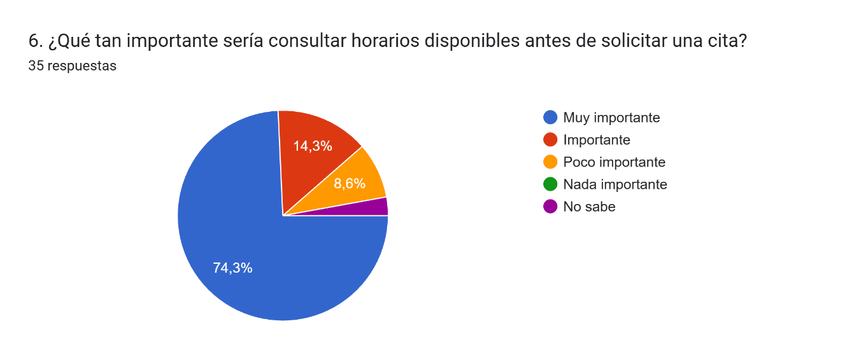
Análisis Cuantitativo:
Muy importante (74,3%): Es la gran mayoría de las respuestas, lo que equivale exactamente a 26 usuarios.
Importante (14,3%): Es el segundo porcentaje más alto, representando a 5 usuarios.
Poco importante (8,6%): Corresponde a un grupo minoritario de 3 usuarios.
No sabe (2,8%): Representa al usuario restante que no tiene una postura definida.
Análisis Cualitativo:
Interés masivo por el calendario: Al sumar "Muy importante" e "Importante", casi el 89% de los clientes exige ver la disponibilidad antes de agendar. Esto hace obligatorio que el sistema web incluya un calendario público y transparente con los horarios libres del taller.
Ahorro de tiempo para todos: Permitir que el cliente vea los horarios disponibles evitará que tenga que preguntar por chat o llamada qué horas están libres, reduciendo las consultas repetitivas y automatizando el proceso de agendamiento.
Fidelización desde el primer clic: Darle al usuario el control de elegir su espacio según la disponibilidad real de Ride Motors genera comodidad, lo que se traduce en una mejor experiencia y mayor organización para el taller.

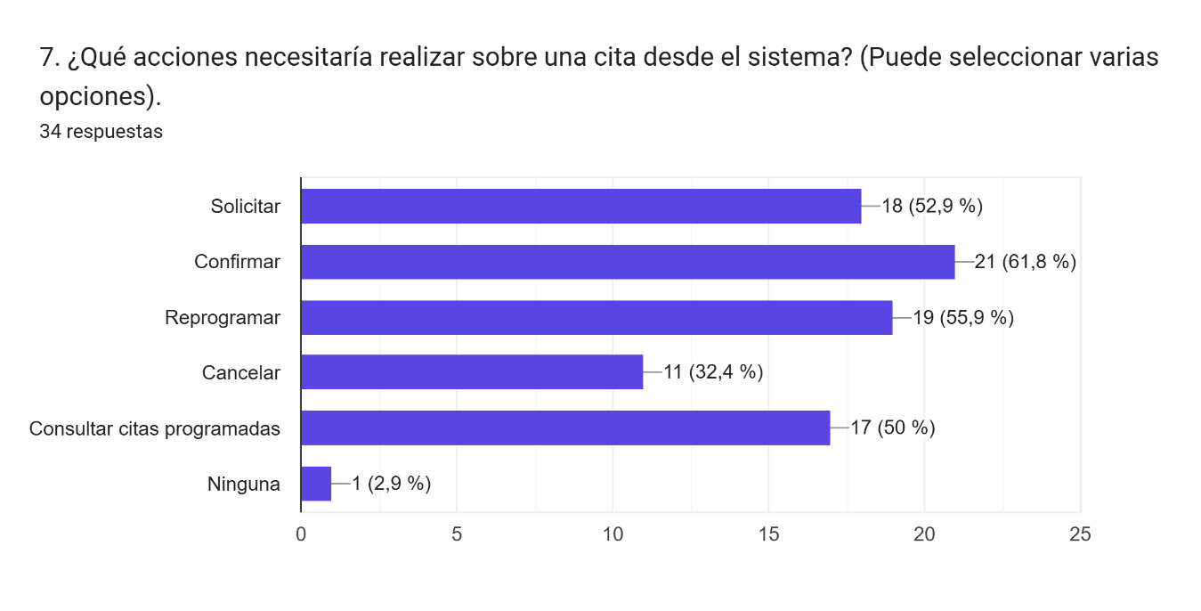
Análisis Cuantitativo:
Confirmar (61,8%): Es la acción más solicitada por los usuarios para realizar desde el sistema, lo que equivale a 21 personas.
Reprogramar (55,9%): Ocupa el segundo lugar en las preferencias de los encuestados, sumando 19 usuarios.
Solicitar (52,9%): Es la tercera función más votada, representando a 18 usuarios.
Consultar citas programadas (50%): Exactamente la mitad de los encuestados, es decir, 17 usuarios, consideran necesaria esta opción.
Cancelar (32,4%): Es la función menos priorizada dentro de las opciones principales, seleccionada por 11 usuarios.
Ninguna (2,9%): Corresponde al usuario restante que no requiere realizar estas acciones.
Análisis Cualitativo:
Ciclo completo de citas: Los clientes no solo quieren agendar, sino tener el control total de sus citas (confirmar 61,8%, reprogramar 55,9% y solicitar 52,9%). El sistema informático debe incluir un módulo completo de autogestión de citas para cubrir todas estas necesidades en un solo lugar.
Acceso a la información en tiempo real: Que el 50% necesite consultar sus citas programadas justifica la creación de un panel o perfil de usuario donde puedan revisar sus fechas vigentes sin tener que llamar o escribir al taller.
Flexibilidad para el usuario: La alta demanda por reprogramar y cancelar exige que el software permita modificaciones autónomas. Esto le ahorrará tiempo al cliente y ayudará a Ride Motors a liberar espacios cancelados rápidamente para otros carros.

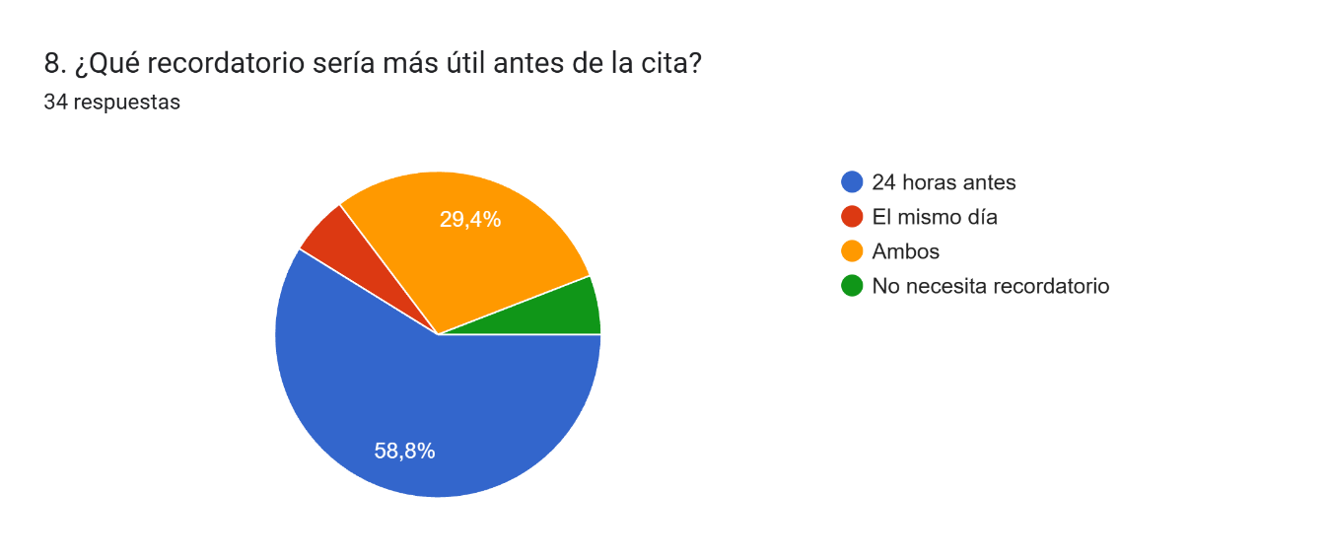
Análisis Cuantitativo:
24 horas antes (58,8%): Es la opción preferida por la mayoría de los encuestados, lo que equivale exactamente a 20 usuarios.
Ambos (29,4%): Representa el segundo grupo más grande, compuesto por 10 usuarios que desean recordatorios en los dos momentos.
El mismo día (5,9%): Equivale a los 2 usuarios que prefieren el aviso únicamente el día de la cita.
No necesita recordatorio (5,9%): Corresponde a los 2 usuarios restantes que no requieren alertas previas.
Análisis Cualitativo:
Anticipación obligatoria: Casi el 60% de los clientes prefiere que se le avise un día antes. El sistema informático debe contar con un módulo de alertas automáticas programadas a las 24 horas para garantizar la asistencia al taller.
Flexibilidad en las alertas: Al sumar a quienes quieren "Ambos" o "El mismo día", hay una porción importante que valora la insistencia o el aviso inmediato. El software se beneficiará de una configuración que permita programar recordatorios en ambos rangos de tiempo.
Reducción de inasistencias: Automatizar estos recordatorios evitará que los clientes olviden sus citas. Esto optimizará el flujo de trabajo en Ride Motors y garantizará que los mecánicos no tengan tiempos muertos por citas perdidas.

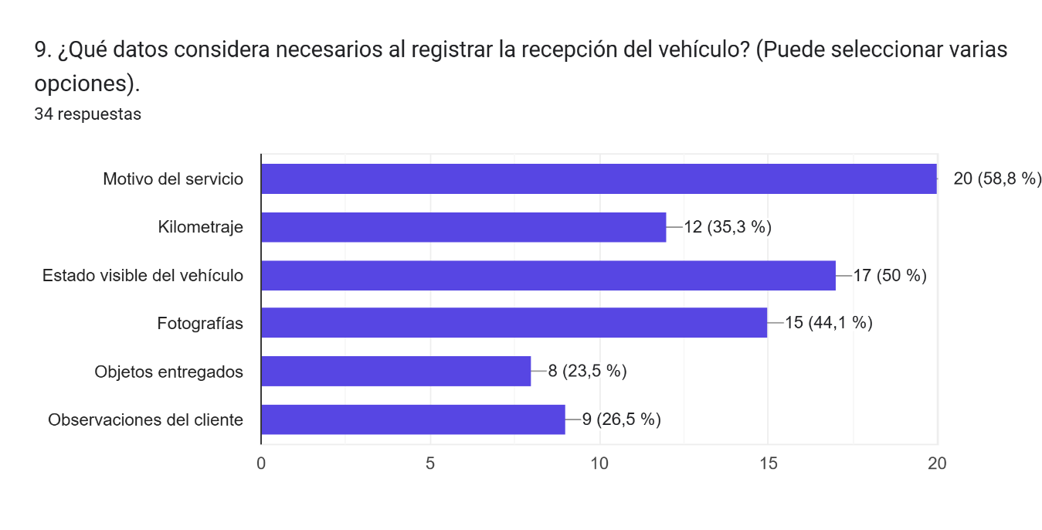
Análisis Cuantitativo:
Motivo del servicio (58,8%): Es el dato más votado por los usuarios para el registro, lo que equivale a 20 personas.
Estado visible del vehículo (50%): Ocupa el segundo lugar, siendo seleccionado exactamente por la mitad, es decir, 17 usuarios.
Fotografías (44,1%): Es la tercera opción más requerida, sumando un total de 15 usuarios.
Kilometraje (35,3%): Corresponde a un dato clave seleccionado por 12 usuarios.
Observaciones del cliente (26,5%): Fue elegido por un grupo menor de 9 usuarios.
Objetos entregados (23,5%): Es la opción menos votada, representando a 8 usuarios.
Análisis Cualitativo:
Saber a qué viene el carro: El 58,8% prioriza el motivo del servicio. El módulo de recepción de la solución informática debe tener este campo como obligatorio para arrancar el diagnóstico con claridad.
Evidencias para evitar reclamos: Que el estado visible (50%) y las fotos (44,1%) sumen tantos votos exige que el sistema permita subir imágenes y marcar daños previos. Esto protege legalmente al taller ante cualquier malentendido con el cliente.
Hojas de vida completas: Datos como el kilometraje, objetos dejados y comentarios extras deben integrarse digitalmente en la orden de entrada. Así se asegura un control estricto desde que el vehículo ingresa a las instalaciones de Ride Motors.

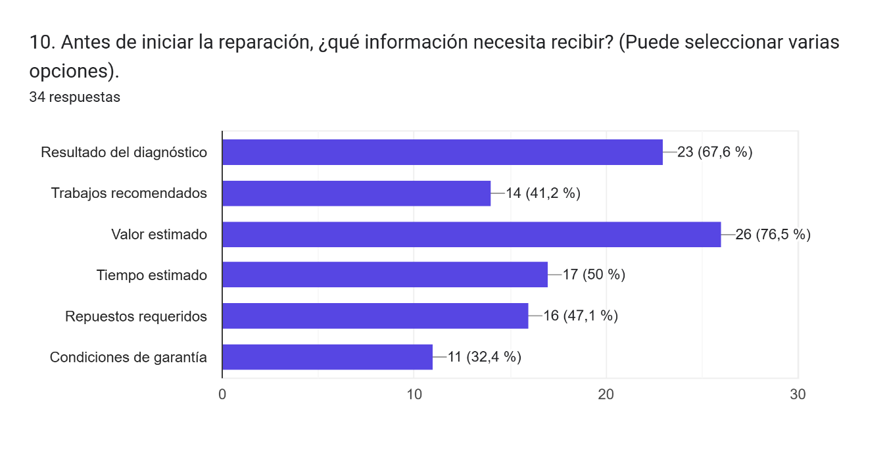
Análisis Cuantitativo:
Valor estimado (76,5%): Es el dato más exigido por los clientes antes de reparar, lo que equivale a 26 usuarios.
Resultado del diagnóstico (67,6%): Es la segunda opción con mayor votación, representando a 23 usuarios.
Tiempo estimado (50%): Exactamente la mitad de los encuestados, es decir 17 usuarios, consideran clave saber cuánto tardará el servicio.
Repuestos requeridos (47,1%): Corresponde a la preferencia de 16 usuarios para conocer las piezas a cambiar.
Trabajos recomendados (41,2%): Fue seleccionado por un grupo de 14 usuarios.
Condiciones de garantía (32,4%): Es la opción con menor puntaje, elegida por 11 usuarios.
Análisis Cualitativo:
Claridad en los precios primero: Que el valor estimado sea lo más votado (76,5%) demuestra que el cliente cuida su bolsillo. El sistema web debe generar cotizaciones automáticas muy claras apenas termine el diagnóstico para evitar sorpresas o quejas con los costos.
Saber qué tiene el carro y cuánto tarda: El diagnóstico (67,6%) y el tiempo de entrega (50%) son fundamentales para la tranquilidad del usuario. El módulo del taller debe integrar estos campos de forma obligatoria para que el reporte enviado sea completo y profesional.
Transparencia total antes de firmar: Los repuestos, trabajos y garantías deben quedar amarrados en una orden digital. De esta manera, el cliente aprueba digitalmente el servicio sabiendo exactamente qué se le va a hacer a su vehículo en Ride Motors.

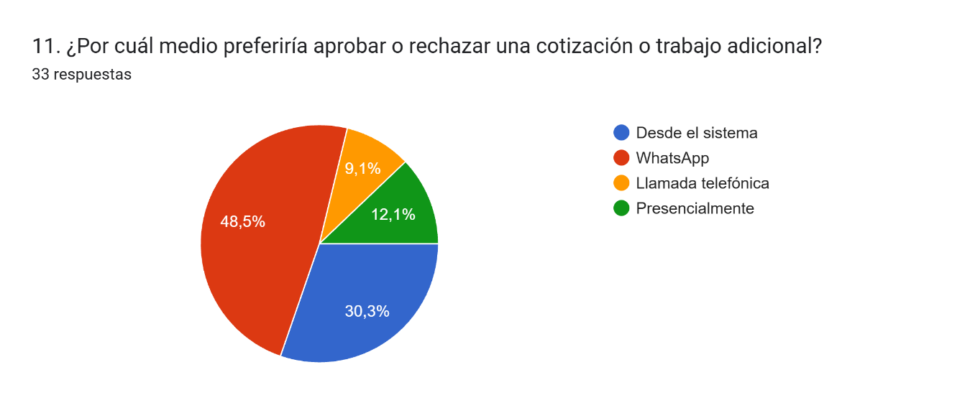
Análisis Cuantitativo:
WhatsApp (48,5%): Es el medio preferido por la mayoría para gestionar los presupuestos, lo que equivale a 16 usuarios.
Desde el sistema (30,3%): Es la segunda opción más votada, representando a 10 usuarios que prefieren la plataforma web.
Presencialmente (12,1%): Corresponde a 4 usuarios que eligen realizar este trámite directamente en las instalaciones.
Llamada telefónica (9,1%): Es el canal menos seleccionado para este fin, con solo 3 usuarios.
Análisis Cualitativo:
Aprobaciones rápidas por chat: Casi la mitad (48,5%) quiere resolver todo por WhatsApp. Esto justifica que el sistema web genere links de cotización interactivos para que el asesor los comparta fácilmente y el cliente pueda autorizar con un solo clic.
Interés real en la plataforma: Un valioso 30,3% prefiere interactuar directamente desde el sistema. Esto valida la creación de un módulo o portal para clientes donde puedan revisar el presupuesto y aprobar o rechazar trabajos adicionales de manera formal.
Adiós al papeleo y llamadas largas: Al sumar las opciones digitales (WhatsApp + Sistema), casi el 80% prefiere no usar canales tradicionales (llamadas o presencial). La solución informática agilizará las órdenes de trabajo sin retrasar los procesos del taller por esperar una llamada o una visita.

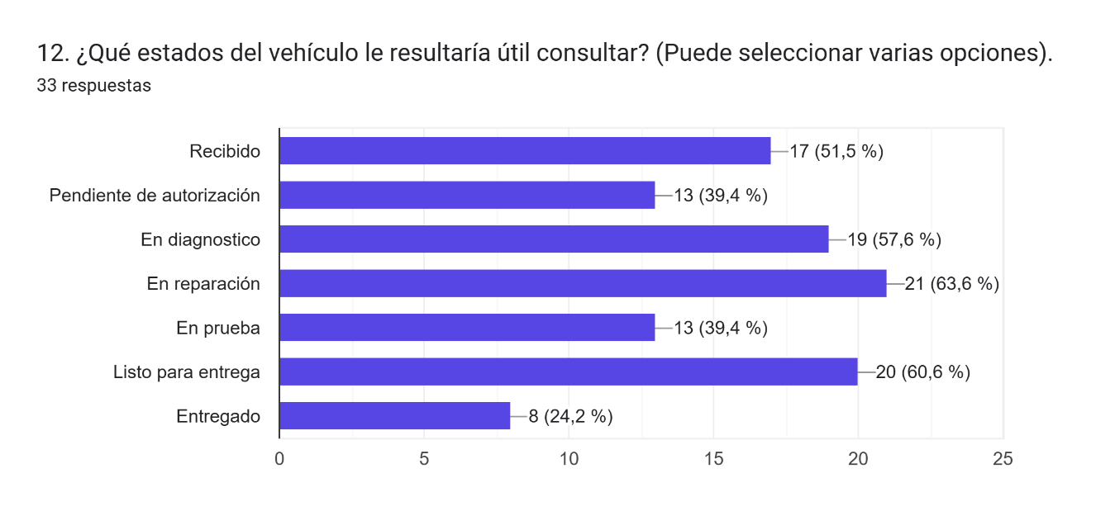
Análisis Cuantitativo:
En reparación (63,6%): Es el estado más solicitado por los usuarios para consultar, lo que equivale a 21 personas.
Listo para entrega (60,6%): Ocupa el segundo lugar con un porcentaje muy alto, representando a 20 usuarios.
En diagnostico (57,6%): Es la tercera opción más votada, sumando un total de 19 usuarios.
Recibido (51,5%): Equivale a la preferencia de 17 usuarios para confirmar el ingreso al taller.
Pendiente de autorización / En prueba (39,4% cada uno): Ambas opciones cuentan con 13 usuarios cada una.
Entregado (24,2%): Es el estado menos votado, seleccionado por 8 usuarios.
Análisis Cualitativo:
Seguimiento total al taller: Que los estados de "En reparación" (63,6%), "Listo" (60,6%) y "En diagnóstico" (57,6%) sean los más votados demuestra que el cliente quiere saber qué pasa con su carro minuto a minuto. El sistema informático debe incluir obligatoriamente este rastreador de fases.
Reducción de llamadas por estatus: Los altos porcentajes en todas las opciones justifican un módulo de estados dinámico en la plataforma. Así, el usuario puede revisar el avance de su vehículo desde la web de Ride Motors, evitando que sature el teléfono preguntando "¿ya está listo mi carro?".
Control y flujo interno limpio: Estados clave como "Pendiente de autorización" o "En prueba" ayudarán tanto al cliente como al equipo del taller a saber exactamente en qué punto se encuentra frenado o avanzando un servicio, mejorando la transparencia y la velocidad del trabajo.

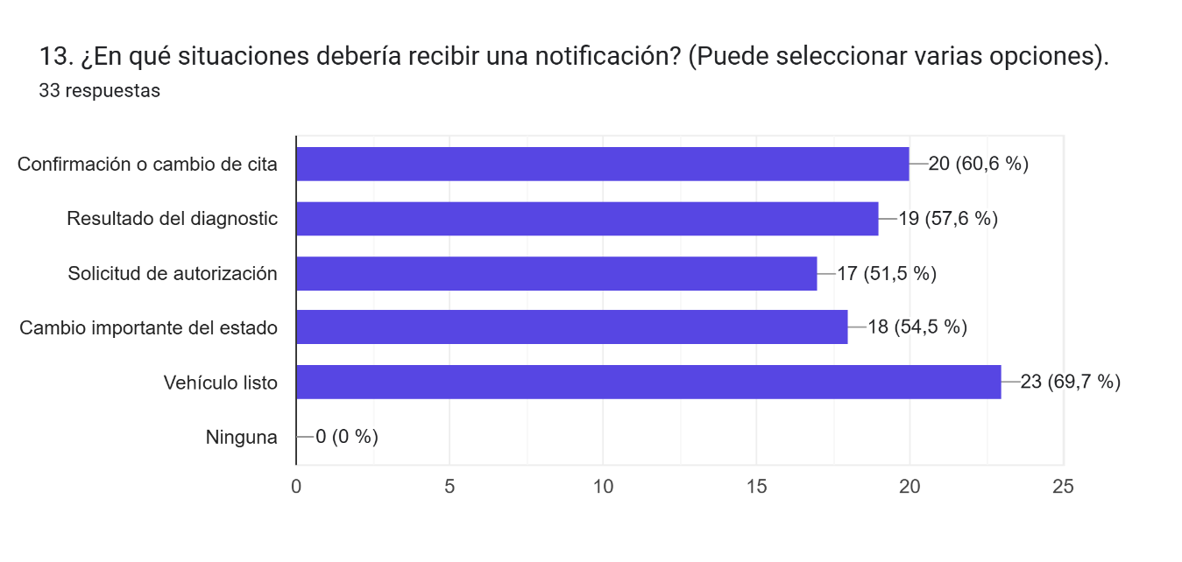
Análisis Cuantitativo:
Vehículo listo (69,7%): Es la notificación más solicitada por los usuarios, lo que equivale a 23 personas.
Confirmación o cambio de cita (60,6%): Ocupa el segundo lugar en las preferencias, sumando 20 usuarios.
Resultado del diagnóstico (57,6%): Es la tercera alerta más votada, representando a 19 usuarios.
Cambio importante del estado (54,5%): Equivale a la preferencia de 18 usuarios para mantenerse al tanto del proceso.
Solicitud de autorización (51,5%): Fue seleccionado por 17 usuarios que quieren validar los trabajos adicionales.
Ninguna (0%): Ningún usuario seleccionó esta opción, demostrando un interés total en las alertas.
Análisis Cualitativo:
Nadie quiere quedarse sin saber nada: Que la opción "Ninguna" tenga el 0% deja claro que las alertas son obligatorias para todos los clientes. El sistema web necesita un módulo automatizado de notificaciones para cumplir con esta exigencia y mantener el taller comunicado.
Avisar de inmediato cuando el carro esté listo: Con casi el 70% de los votos, la notificación de "Vehículo listo" es la más crítica. El software debe lanzar un aviso automático al cliente en ese instante para que pueda programar su recogida sin retrasar el flujo de entregas en Ride Motors.
Alertas para cada paso importante: Más de la mitad de los usuarios exigen avisos sobre citas (60,6%), diagnósticos (57,6%) y aprobaciones (51,5%). Esto justifica amarrar los cambios de estado en la plataforma a un sistema de mensajes automáticos para que el cliente apruebe y siga su proceso en tiempo real sin demoras.

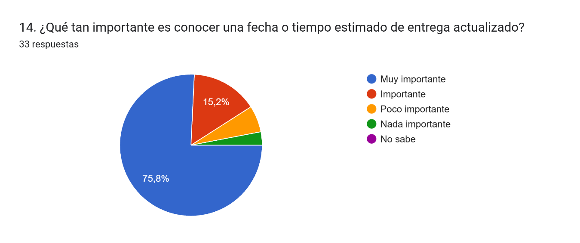Análisis Cuantitativo:
Muy importante (75,8%): Es la gran mayoría de los encuestados, lo que equivale exactamente a 25 usuarios.
Importante (15,2%): Es el segundo grupo con mayor porcentaje, representando a 5 usuarios.
Poco importante / Nada importante (9% en conjunto): Corresponde a los 3 usuarios restantes distribuidos en las opciones menores.
Análisis Cualitativo:
La puntualidad es sagrada para el cliente: Al sumar "Muy importante" e "Importante", el 91% de las personas exige saber con precisión cuándo le devolverán su carro. Esto obliga a que el sistema web tenga un campo dinámico de tiempo estimado de entrega que el taller pueda actualizar si surge algún inconveniente.
Evitar la incertidumbre y reclamos: Mantener al usuario al tanto de las fechas de entrega le da tranquilidad y evita que llame con frustración a preguntar por su vehículo. La solución informática automatizará este dato en el perfil del cliente para que siempre vea el tiempo real de espera.
Mejor planeación para el usuario y el taller: Mostrar un tiempo estimado actualizado en la plataforma ayuda a que el cliente organice su día para ir a recoger el carro y permite a Ride Motors gestionar de manera más eficiente los espacios disponibles en el área de entregas.

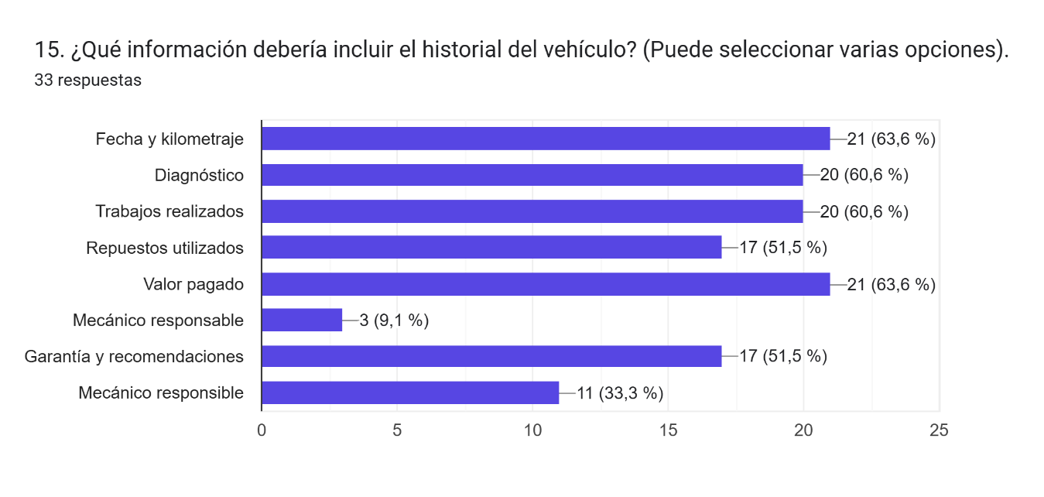
Análisis Cuantitativo:
Fecha y kilometraje / Valor pagado (63,6% cada uno): Son los dos datos más votados para el historial, equivalentes a 21 usuarios por opción.
Diagnóstico / Trabajos realizados (60,6% cada uno): Ocupan el segundo lugar de importancia, sumando 20 usuarios por cada opción.
Repuestos utilizados / Garantía y recomendaciones (51,5% cada uno): Cuentan con un respaldo intermedio, representando a 17 usuarios por opción.
Mecánico responsible (33,3% / 9,1%): Al repetirse la opción en la encuesta, suman en total el interés de una parte de los encuestados para conocer al encargado del carro.
Análisis Cualitativo:
Hoja de vida completa y transparente: Los usuarios quieren un historial detallado que no se limite solo a lo técnico. Exigen ver la fecha, el kilometraje (63,6%) y el costo exacto de lo pagado (63,6%). El sistema informático debe integrar un módulo de bitácora financiera y técnica por cada carro.
Trazabilidad de lo que se le hace al carro: Que el diagnóstico y los trabajos sumen más del 60% confirma que el cliente valora saber exactamente qué falla tenía su vehículo y cómo se solucionó. La solución informática guardará estos registros automáticamente al cerrar cada orden de servicio.
Garantías claras para el futuro: Los repuestos y las recomendaciones post-servicio (51,5%) son vitales para dar soporte al cliente. El software estructurará estos datos en el perfil del usuario en Ride Motors, permitiéndole consultar qué piezas se cambiaron y cuánta garantía le queda con un solo clic.

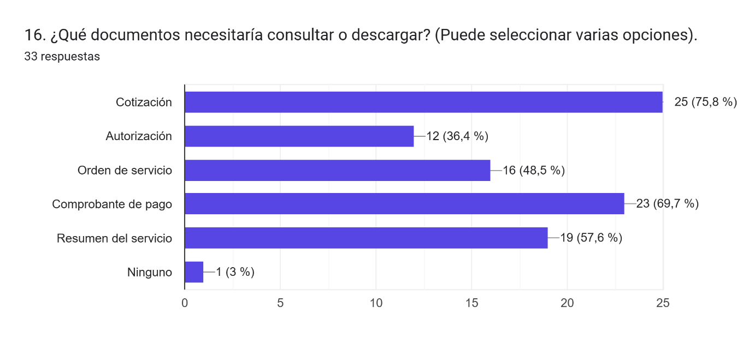
Análisis Cuantitativo:
Cotización (75,8%): Es el documento más solicitado por los usuarios para consultar o descargar, lo que equivale a 25 personas.
Comprobante de pago (69,7%): Ocupa el segundo lugar con un interés muy alto, sumando un total de 23 usuarios.
Resumen del servicio (57,6%): Es la tercera opción más votada, representando a 19 usuarios.
Orden de servicio (48,5%): Fue seleccionado por 16 usuarios que necesitan este documento de respaldo.
Autorización (36,4%): Corresponde al interés de 12 usuarios dentro de las opciones principales.
Ninguno (3%): Representa una opción mínima con solo 1 usuario.
Análisis Cualitativo:
Descarga obligatoria de precios y facturas: Con más del 70% en Cotizaciones y Comprobantes de pago, el sistema web debe incluir sí o sí un módulo de descargas en formato PDF. Esto le permite al cliente guardar sus soportes financieros sin tener que pedirlos por chat al taller.
Respaldo total del trabajo realizado: Que el Resumen del servicio (57,6%) y la Orden de servicio (48,5%) tengan tantos votos demuestra que el usuario quiere conservar una constancia física o digital de lo que se le hizo a su carro. El software debe generar estos archivos de forma automática al cerrar el caso.
Digitalización para evitar pérdidas de papel: Permitir que casi el 100% de los clientes descarguen sus documentos desde la plataforma de Ride Motors reducirá los costos de impresión en el taller, agilizará la administración interna y evitará que la información importante se pierda.

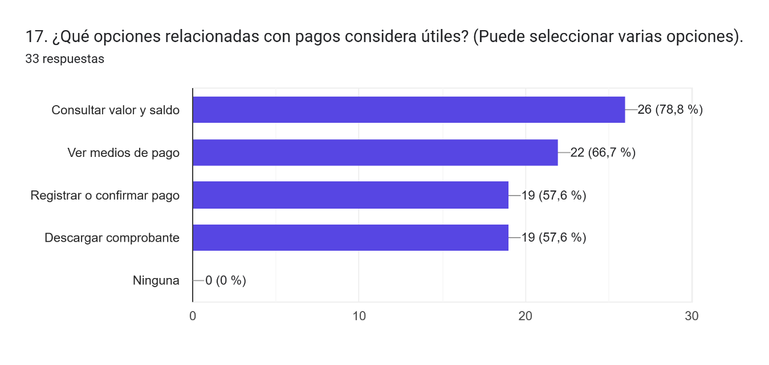
Análisis Cuantitativo:
Consultar valor y saldo (78,8%): Es la opción más votada y prioritaria para los usuarios, lo que equivale a 26 personas.
Ver medios de pago (66,7%): Ocupa el segundo lugar en las preferencias, sumando un total de 22 usuarios.
Registrar o confirmar pago / Descargar comprobante (57,6% cada uno): Ambas opciones tienen el mismo nivel de interés, representando a 19 usuarios por cada una.
Ninguna (0%): Ningún encuestado seleccionó esta opción, mostrando un interés absoluto en las herramientas de pago.
Análisis Cualitativo:
Saber cuánto se debe desde la web: Que casi el 80% quiera consultar valor y saldo exige que el sistema tenga un panel financiero claro por cliente. Esto evitará que el usuario deba llamar a preguntar el costo final o el saldo pendiente de su reparación.
Facilitar la transacción al cliente: Con un 66,7% interesado en ver medios de pago, la plataforma debe listar de forma visible las cuentas, links o métodos disponibles (como transferencias o pasarelas digitales) para agilizar el proceso de recaudo del taller.
Autogestión total de cuentas: El hecho de que "Ninguna" tenga 0% demuestra que un módulo de pagos es indispensable. Permitir que el cliente registre su pago (57,6%) y descargue su recibo (57,6%) reducirá el trabajo administrativo manual en Ride Motors y dará un soporte inmediato.

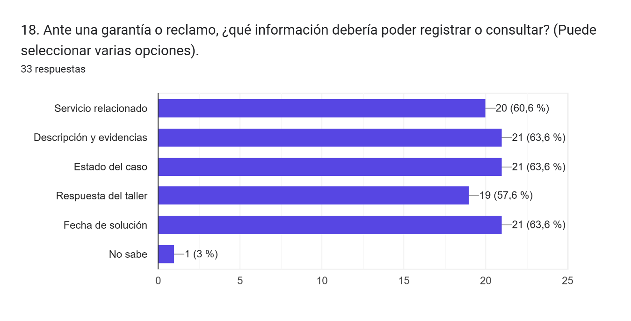
Análisis Cuantitativo:
Descripción y evidencias / Estado del caso / Fecha de solución (63,6% cada uno): Son las tres opciones más votadas por los usuarios, equivalentes a 21 personas por cada opción.
Servicio relacionado (60,6%): Ocupa el segundo lugar en importancia, representando a 20 usuarios.
Respuesta del taller (57,6%): Es la siguiente opción con mayor votación, sumando un total de 19 usuarios.
No sabe (3%): Representa la opción mínima con solo 1 usuario.
Análisis Cualitativo:
Soporte serio ante fallas: Que la descripción, evidencias y estados tengan el 63,6% de los votos demuestra que el cliente exige un módulo de garantías formal. El sistema web debe permitir subir fotos o textos del reclamo y mostrar el avance del caso en tiempo real.
Amarrar el reclamo al historial: Con un 60,6% en servicio relacionado, la plataforma debe enlazar automáticamente la garantía con la orden de trabajo original. Esto le facilitará al taller verificar qué mecánico atendió el carro y qué repuestos se usaron antes de responder.
Tiempos claros de respuesta: El alto interés en la fecha de solución (63,6%) y la respuesta del taller (57,6%) confirma que el cliente odia quedar en el limbo cuando algo sale mal. La solución informática agilizará los reclamos de Ride Motors al fijar plazos y notificar las soluciones de inmediato.

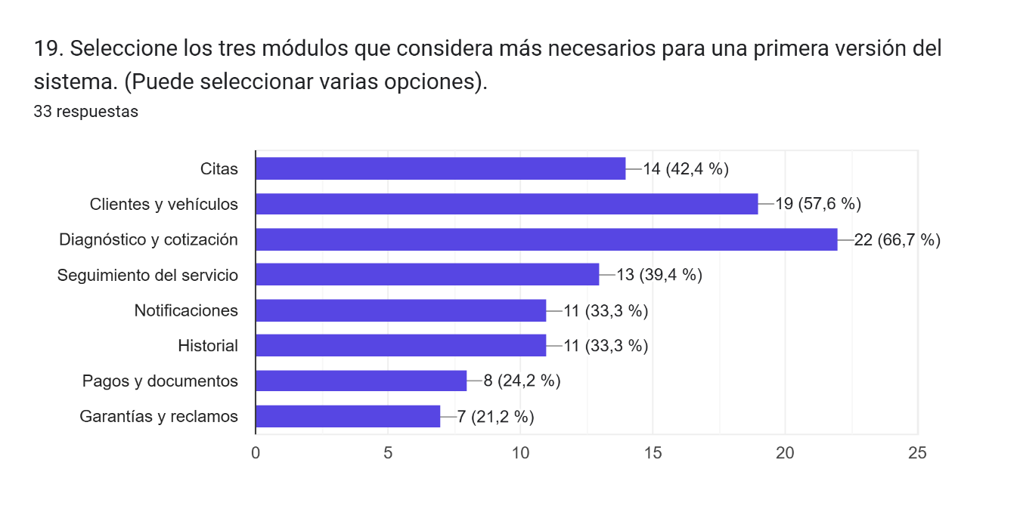
Análisis Cuantitativo:
Diagnóstico y cotización (66,7%): Es el módulo más solicitado para la primera versión del sistema, lo que equivale a 22 usuarios.
Clientes y vehículos (57,6%): Ocupa el segundo lugar en prioridad, sumando un total de 19 usuarios.
Citas (42,4%): Es la tercera opción más votada, representando a 14 usuarios.
Seguimiento del servicio (39,4%): Equivale a la preferencia de 13 usuarios dentro de las prioridades de desarrollo.
Notificaciones / Historial (33,3% cada uno): Ambas herramientas cuentan con el respaldo de 11 usuarios por opción.
Pagos y documentos (24,2%): Fue seleccionado por 8 usuarios.
Garantías y reclamos (21,2%): Es la opción con menor votación en esta lista, elegida por 7 usuarios.
Análisis Cualitativo:
Lo urgente es el dinero y los datos claros: Que el módulo de Diagnóstico y cotización (66,7%) lidere la encuesta deja claro que la prioridad número uno del negocio es automatizar los presupuestos. El sistema informático debe arrancar con una herramienta fuerte para calcular costos y enviar cotizaciones sin demoras.
Control básico de la información: El fuerte interés en Clientes y vehículos (57,6%) y Citas (42,4%) confirma que el corazón de la primera versión del software debe ser el registro de las hojas de vida de los carros y la agenda. Esto valida el enfoque del proyecto para resolver el desorden inicial del taller.
Alcance inteligente para la primera fase: Aunque herramientas como pagos o garantías son útiles, quedan en un segundo plano. Para el desarrollo en Ride Motors, concentrar los esfuerzos en cotizar bien, registrar los carros y organizar la agenda asegurará un lanzamiento exitoso y de alto impacto.

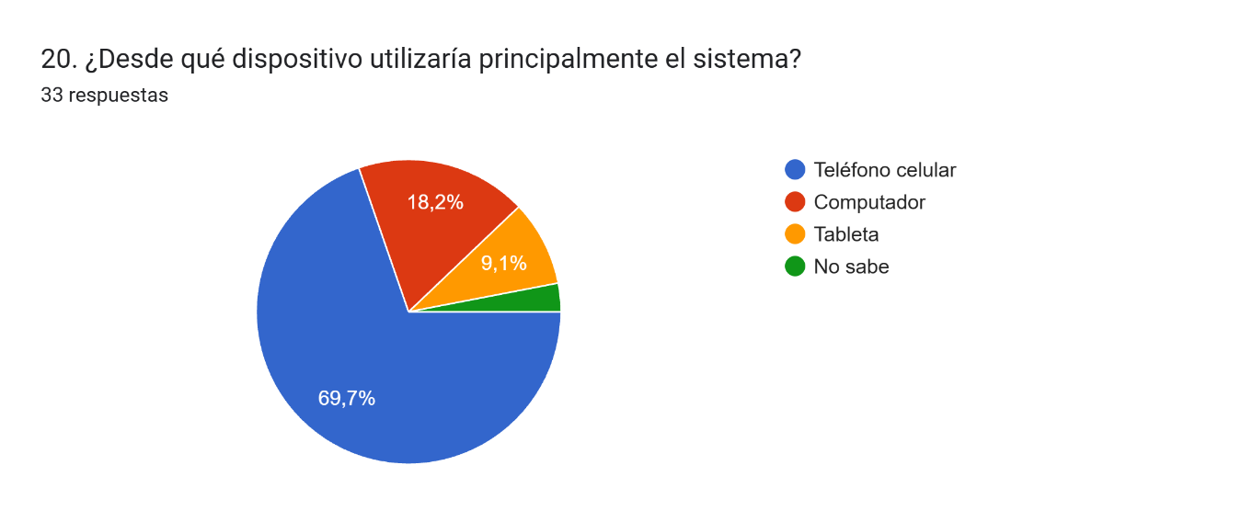
Análisis Cuantitativo:
Teléfono celular (69,7%): Es el dispositivo más elegido por los usuarios, lo que equivale exactamente a 23 personas.
Computador (18,2%): Ocupa el segundo lugar en las preferencias, representando a 6 usuarios.
Tableta (9,1%): Corresponde al uso minoritario de 3 usuarios.
No sabe (3%): Representa al usuario restante que no tiene claro desde qué dispositivo accederá.
Análisis Cualitativo:
Diseño obligatorio para celulares: Con casi el 70% de las respuestas enfocadas en el teléfono celular, es obligatorio que la solución informática sea "Responsive" (adaptable a móviles). Si la interfaz web no se ve bien o es difícil de usar en pantallas pequeñas, la mayoría de los usuarios abandonará el sistema.
Acceso rápido desde cualquier lugar: El uso masivo de smartphones demuestra que la gente quiere consultar el estado de su carro, pedir citas o ver cotizaciones sobre la marcha, sin tener que prender una computadora. El sistema web debe ser ligero y consumir pocos datos para facilitar esta navegación rápida.
Uso mixto pero enfocado: El porcentaje de computadores (18,2%) probablemente represente la parte administrativa de Ride Motors (recepcionistas o administradores del taller). Por lo tanto, el software debe tener un panel de control cómodo para escritorio y una vista ultra optimizada, intuitiva y ágil para los clientes en su celular.

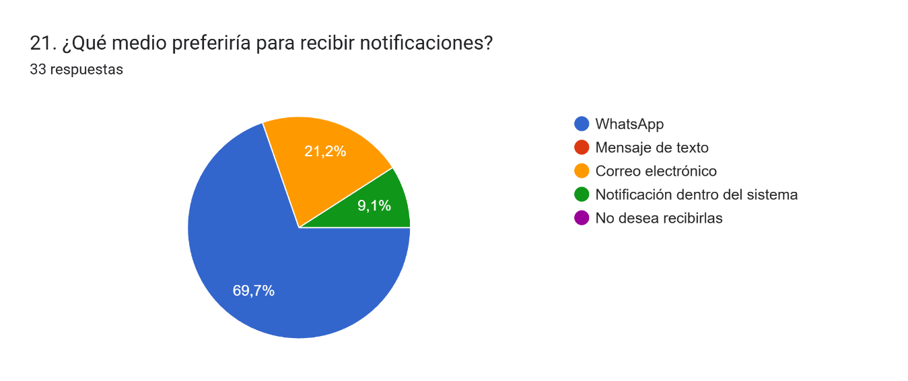
Análisis Cuantitativo:
WhatsApp (69,7%): Es el canal de comunicación preferido por la gran mayoría de los encuestados, lo que equivale exactamente a 23 usuarios.
Correo electrónico (21,2%): Se ubica en el segundo lugar de preferencia, representando a 7 usuarios.
Notificación dentro del sistema (9,1%): Corresponde a la opción elegida por los 3 usuarios restantes de la muestra.
Mensaje de texto / No desea recibirlas (0%): Ningún usuario seleccionó estas opciones.
Análisis Cualitativo:
La mensajería instantánea manda: Que casi el 70% de la gente pida WhatsApp demuestra que los clientes quieren enterarse de las cosas al instante en la app que ya usan todo el día. El sistema web debe incluir integraciones o facilidades para enviar los reportes de Ride Motors directamente a sus chats de WhatsApp.
El correo sigue siendo útil: Un 21,2% prefiere el correo electrónico, probablemente para guardar los comprobantes o cotizaciones de forma más formal. El software debe automatizar el envío de alertas y archivos PDF a las bandejas de entrada para cubrir este grupo.
Cero interés en canales obsoletos: El 0% en mensajes de texto tradicionales (SMS) confirma que no vale la pena gastar presupuesto en módulos de mensajería tradicional. Concentrar el desarrollo en WhatsApp y correos electrónicos asegurará que las alertas del taller realmente sean leídas por los clientes.
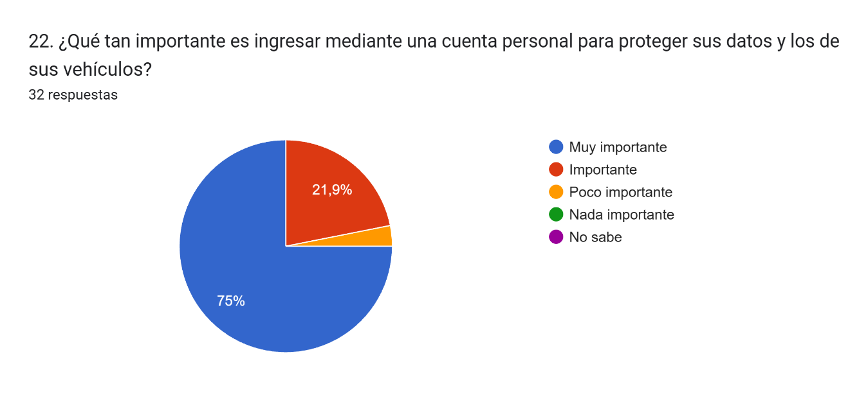
Análisis Cuantitativo:
Muy importante (75%): Es la gran mayoría de los encuestados, lo que equivale exactamente a 24 usuarios.
Importante (21,9%): Es el segundo grupo con mayor porcentaje, representando a 7 usuarios.
Poco importante (3,1%): Corresponde al usuario restante de la muestra que le da un valor mínimo a esta opción.
Nada importante / No sabe (0%): Ningún usuario seleccionó estas opciones.
Análisis Cualitativo:
La seguridad de los datos es prioridad: Al sumar "Muy importante" e "Importante", casi el 97% de los usuarios exige proteger su información. Esto hace obligatorio que el sistema web de Ride Motors incluya un módulo de autenticación seguro (con correo y contraseña) para cuidar las hojas de vida de los vehículos y los datos personales.
Evitar accesos no autorizados: Que la gente valore tanto una cuenta personal demuestra que no quieren que cualquiera pueda ver sus cotizaciones, historiales o placas de sus carros. Implementar un inicio de sesión formal le dará seriedad, privacidad y prestigio a la plataforma web.
Confianza total en el taller: Diseñar un sistema donde cada cliente gestione su propio perfil genera un ambiente de transparencia y seguridad. Esto refuerza la necesidad de la solución informática para dejar atrás las bases de datos expuestas o las anotaciones en papel que cualquiera podría revisar.

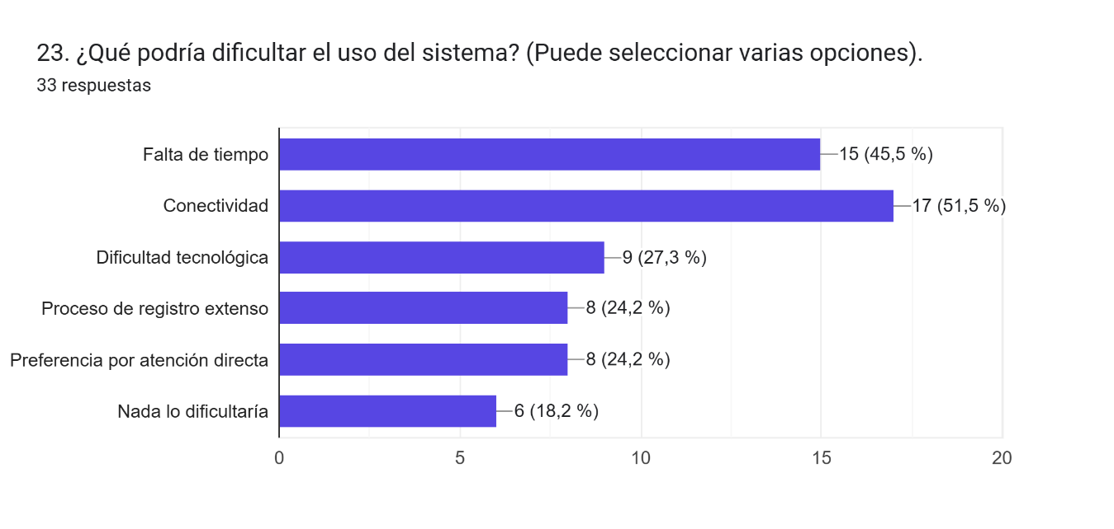
Análisis Cuantitativo:
Conectividad (51,5%): Es el principal obstáculo identificado por los usuarios, lo que equivale a 17 personas.
Falta de tiempo (45,5%): Ocupa el segundo lugar entre las preocupaciones, afectando a 15 usuarios.
Dificultad tecnológica (27,3%): Es la tercera barrera más votada, representando a 9 usuarios.
Proceso de registro extenso / Preferencia por atención directa (24,2% cada uno): Ambas opciones cuentan con 8 usuarios cada una.
Nada lo dificultaría (18,2%): Corresponde a los 6 usuarios restantes que confían en usar el sistema sin problemas.
Análisis Cualitativo:
El sistema debe ser ligero y rápido: Que la conectividad (51,5%) y la falta de tiempo (45,5%) sean las mayores preocupaciones obliga a desarrollar una plataforma web optimizada. El software debe cargar rápido, consumir pocos datos y permitir hacer trámites en pocos segundos para no espantar al cliente.
Diseño intuitivo y sin complicaciones: El 27,3% que teme a la dificultad tecnológica exige una interfaz limpia y amigable. El sistema de Ride Motors debe evitar menús confusos y usar botones grandes y claros para que cualquier persona, sin importar su edad, pueda agendar su cita fácilmente.
Registros cortos para enganchar al usuario: El 24,2% preocupado por formularios extensos confirma que el registro inicial de datos debe pedir únicamente lo básico (como nombre, placa y teléfono). Hacerlo corto convencerá a los clientes que prefieren la atención directa de usar la plataforma por su comodidad.

24. ¿Qué función adicional debería incluir el sistema para mejorar su experiencia con Ride Motors?
21 respuestas
-Ninguna
-Así está bien
-Contactar con un asesor
-Mostrar con claridad los tiempos estimados de cada trámite, precios sin costos ocultos y -datos de contacto directo de soporte.
-Nose
-Gestionar el horario de las citas y disponibilidad
-Módulo de autoservicio para documentos
-Certificación del personal
-Ni idea
-.
-Nd
-Disponibilidad
-Estado del trabajo
-llamada con un asesor
-Notificación
-Ninguna, porque tiene todos los ítems necesarios y óptimos para la atención.
-Valoración del trabajo si fue un excelente servicio o no fue un buen servicio
-Poder ver fotos o un video corto del veiculo y de las piezas dañadas antes de aprobar una reparación
-Opciones para retomar la cita
-Catálogo de servicios básicos

Análisis Cuantitativo:
Respuestas sin sugerencias adicionales (33,3%): Representa a 7 usuarios que consideran que el sistema actual es completo o no tienen ideas adicionales ("Ninguna", "Así está bien").
Funciones de transparencia y evidencias técnicas (19%): Equivale a 4 usuarios que piden ver fotos/videos de piezas dañadas, estados del trabajo y tiempos claros.
Canales de contacto directo y soporte (14,3%): Corresponde a 3 usuarios que exigen la opción de contactar o llamar a un asesor desde el sistema.
Mejoras en el control de citas y disponibilidad (14,3%): Suma 3 usuarios que recalcan la necesidad de gestionar horarios o retomar citas.
Otras herramientas adicionales (19%): Representa a 4 usuarios distribuidos entre peticiones de calificación del servicio, módulo de documentos, catálogo básico y certificación del personal.
Análisis Cualitativo:
Satisfechos con el alcance base: Un tercio de los clientes siente que el sistema ya cubre todo lo necesario, lo que valida que los módulos principales elegidos para Ride Motors son los correctos.
Evidencias multimedia para generar confianza: La sugerencia de ver fotos o videos cortos de las piezas dañadas antes de dar una autorización es excelente. Esto le dará un valor agregado altísimo a la plataforma, asegurando total transparencia.
El toque humano no debe perderse: Las peticiones para contactar a un asesor o pedir una llamada demuestran que el sistema no debe aislar al cliente, sino incluir un botón directo de soporte por WhatsApp.
Módulos de fidelización y cierre: Ideas como calificar el servicio (valoración) y mostrar un catálogo de servicios básicos ayudarán a Ride Motors a medir la calidad del taller y vender más mantenimientos preventivos directamente desde la web.

25. Describa brevemente una situación del servicio que el sistema debería ayudar a evitar o resolver.
21 respuestas
-Ahí está bien
-Mejor organizacion de tiempo
-Un espacio digital para subir requisitos (cédula, comprobantes de pago, etc.) de forma rápida y segura desde el teléfono.
-Nose
-Resolver el sistema de gestión de cita
-Optimizarcion para dispositivos móviles. Eficiencia y carga rápida
-Estudios delnpersonal
-El sistema debería registrar al usuario, verificar si hay cupo para agendar la cita, confirmación, notificación de la cita, debería de dar el diagnóstico, creo que más nada
-.
-Ninguna
-Solicitar citas
-Disponibilidad
-ninguna
-Desconozco
-Más opciones
-Orden en citas
-En este caso, una atención inadecuada al cliente si en este caso la persona no conoce las normas porque es nueva se le hace una retroalimentación de cómo es el canal de atención para todos los clientes.
-Prioridades al cliente a la hora de tomar el servicio
-Que el cliente espere horas sin saber que pasa con su vehículo
-Notificación del servicio
-Comunicación más efectiva y rápida para agendar un servicio, donde quede pactada la fecha de entrega.

Análisis Cuantitativo:
Mejora en la comunicación y tiempos de entrega (28,6%): Representa a 6 usuarios que piden evitar esperas largas a ciegas y definir fechas exactas ("Comunicación más efectiva", "Que el cliente espere horas sin saber").
Gestión, orden y solicitudes de citas (23,8%): Equivale a 5 usuarios que exigen resolver el desorden en la agenda ("Solicitar citas", "Orden en citas", "Disponibilidad").
Respuestas que no identifican problemas (23,8%): Suma 5 usuarios que no proponen una situación específica ("Ninguna", "Desconozco", "Ahí está bien").
Optimización móvil y carga de archivos (14,3%): Corresponde a 3 usuarios enfocados en el rendimiento técnico y la subida de documentos desde el teléfono.
Atención a clientes nuevos e inducción (9,5%): Representa a los 2 usuarios restantes que piden guiar mejor al cliente primerizo sobre cómo funciona el taller.
Análisis Cualitativo:
Evitar el limbo del cliente: La situación más crítica que el sistema debe resolver es "que el cliente espere horas sin saber qué pasa con su vehículo". El rastreador de estados en la plataforma web eliminará por completo esta frustración.
Pactar entregas reales y firmes: Los usuarios exigen una comunicación donde "quede pactada la fecha de entrega". El software solucionará esto obligando al taller a registrar un tiempo estimado visible en el perfil del usuario.
Guiar al cliente primerizo: Como casi la mitad de los usuarios son nuevos, el sistema evitará malas experiencias dándoles una interfaz clara que les explique el paso a paso del servicio (retroalimentación), haciéndolos sentir seguros desde su primer ingreso a Ride Motors.

26. ¿Qué recomendación daría para que el sistema sea fácil y confiable para los clientes?
20 respuestas
-Ninguna
-No tan extenso
-Mejor organizacion
-Que la plataforma cargue rápido y funcione sin errores en cualquier teléfono smartphone.
-Nose
-Tener una verificación o distintivo en sus cuentas
-Que la plataforma tenga un funcionamiento eficaz, sin errores
-Nada
-No tener tantos ítems y ser lo más claro posible con el proceso
-.
-Seguridad y que sea fácil de usar
-Por su buen servicio no hay disponibilidad
-Fácil de llevar, aplicativos sencillos
-Organización
-Cada vez que vayan a actualizar un ítems dejar una explicación breve precisa y concisa y fácil de digerir para aquellos clientes que se le dificulte la tecnología.
-Que proteja los datos del cliente
-Que sea muy sencillo, con pasos cortos y sin registros largos ni datos innecesarios
-Tener un código personal para cada cliente
-Que sea menos texto y más logos para que sea más fácil entender el sistema ya que en muchas ocasiones son personas muy adultas o que no tienen buen manejo de los dispositivos electrónicos.

Análisis Cuantitativo:
Diseño simple, claro y con pasos cortos (35%): Representa a 7 usuarios que piden interfaces sencillas y sin textos largos ("No tan extenso", "Pasos cortos", "Menos texto y más logos").
Velocidad, eficiencia y ausencia de errores (20%): Equivale a 4 usuarios enfocados en el rendimiento técnico ("Plataforma cargue rápido", "Sin errores").
Seguridad y protección de datos personales (15%): Corresponde a 3 usuarios que exigen resguardo de información ("Proteja los datos", "Código personal", "Verificación").
Organización y claridad en las actualizaciones (15%): Suma 3 usuarios que piden orden y ayudas visuales para entender los cambios del sistema.
Respuestas sin sugerencias adicionales (15%): Representa a los 3 usuarios restantes que no identifican recomendaciones ("Ninguna", "Nose", ".").
Análisis Cualitativo:
Pensar en los adultos mayores: La sugerencia de usar "menos texto y más logos" es clave. El sistema web de Ride Motors debe ser sumamente visual para que las personas adultas o con poca experiencia tecnológica puedan usarlo sin frustrarse.
Un sistema que no sea una carga: Los clientes exigen que el software sea "fácil de llevar, con aplicativos sencillos y sin registros largos". Esto refuerza que los formularios de citas o registro de vehículos deben pedir solo los datos indispensables para mantener la agilidad.
Explicaciones a prueba de todo: La recomendación de incluir una "explicación breve, precisa y concisa" cada vez que cambie algo obliga a diseñar pequeñas ventanas de ayuda o textos guía dentro de la plataforma. Así se garantiza que la tecnología sea fácil de digerir para el 100% de los usuarios.

